ШАТАЛОВА ВАЛЕНТИНА ЕГОРОВНА

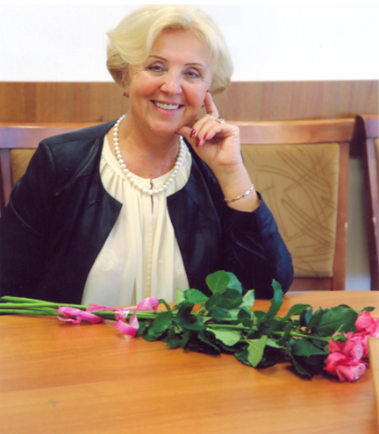
Шаталова Валентина Егоровна родилась 4 января 1952 года в селе Шаталовка Старооскольского района Белгородской области в крестьянской семье.
В июне 1969 года окончила Шаталовскую среднюю школу и поступила на учебу в Старо Оскольский педагогический класс. После его окончания отработала 2 года учителем в малокомплектной школе. В 1971 году поступила в Белородский педагогический институт им. М.С. Ольмирского на химико – биологический факультет, в 1976 году его окончила, получив диплом учителя химии и биологии средней школы.
При распределении, была направлена в Подолешенскую среднюю школу Прохоровского района Белгородской области учителем химии и биологии. И на первом же году работы была назначена заместителем директора по УВР (учебно-воспитательной работе) в этой школе. Вела при этом большую общественную работу.
В мае 1980 года Валентина Егоровна переехала жить в город Сосновый Бор Ленинградской области. И вот уже 42 года работает в системе образования Ленинградской области. Начинала педагогическую деятельность воспитателем в ГПТУ-236, затем учителем химии, заместителем директора по УВР в школе – новостройке № 5 (ныне это гимназия № 5), инспектором управления образования города Сосновый Бор. В 1998 году была назначена директором школы N9 – новостройки, где работает по настоящее время. По инициативе Шаталовой В.Е. школе N9 было присвоено имя первого Мэра города, почетного жителя города Соснового Бора – Валерия Ивановича Некрасова.
Шаталова Валентина Егоровна – высококвалифицированный, опытный, творчески работающий руководитель, знающий технологию управленческой деятельности, свободно владеющий теорией и практикой современного управления. Обладает активной гражданской позицией, правовой и экономической грамотностью, необходимыми психолого-педагогическими знаниями, широко их применяет в повседневной деятельности.
Она сумела создать и сохранить стабильный, профессиональный, творческий педагогический коллектив единомышленников, понимающих задачи современного дня. Не случайно в школе 90% учителей с высшим образованием, 60% – с высшей и первой квалификационными категориями.
Как руководитель она видит перспективы развития учреждения, четко и верно определяет стратегию, цели и задачи, стоящие перед коллективом.
Благодаря высокому профессионализму Валентины Егоровны школа N9 является одним из наиболее динамично развивающихся учреждением образования в Сосновом Бору и Ленинградской области.
В.Е. Шаталова – человек неиссякаемой энергии и трудолюбия, ее деятельность направлена на создание оптимальных условий для развития личности педагога и воспитанника, ее активная жизненная позиция нацеливает весь коллектив на достижение высоких результатов, заражает их оптимизмом, стремлением двигаться вперёд. Шаталова В.Е. много сил и времени прилагает для того, чтобы поддерживать материально-техническую базу учреждения в надлежащем состоянии, создавать безопасные и комфортные условия её функционирования. Валентине Егоровне удаётся рационально использовать бюджетные ассигнования. Она обеспечивает эффективное взаимодействие и сотрудничество школы с органами местного самоуправления, предприятиями и организациями, общественностью, родителями. Своим упорством и мастерством Валентина Егоровна добилась высоких результатов.
Благодаря высокому профессионализму Шаталовой В.Е. школа участник различных инновационных практик. Брендом с открытия школы № 9 стало внедрение в учебный процесс шахматного всеобуча для начальной школы, международное сотрудничество с финской школой города Пюхиёкки. За годы существования школа признавалась победителями: всероссийского конкурса «Школа Росатома», всероссийского конкурса «Лучший школьный спортивный клуб по информационно – просветительскому обеспечению олимпийского движения», всероссийского конкурса школьных библиотекарей в номинации «Концепция дизайна пространства школьной библиотеки».
Программа «Читая, взрослеем!» – победитель Всероссийский конкурса «Отбор лучших практик организации детского и семейного чтения в России». Работа, по итогам экспертного заключения и общественного голосования, включена в Атлас практик организации детского и семейного чтения, областного конкурса «Красивая школа», областного конкурса «Лучшая школьная столовая», городского смотра-конкурса пришкольно-опытных участков, разного уровня спортивных соревнований.
Учащиеся школы № 9 являются победителями и призёрами олимпиад, конкурсов, спортивных соревнований различного уровня. Ежегодно учащиеся школы получают грант главы Сосновоборского городского округа, выпускники 11 класса являются медалистами, а 9 класса – получают аттестаты особого образца.
Учителя школы участвуют и становятся победителями и лауреатами в различных конкурсах: «Учитель года», «Педагогический дебют», «Наш классный – самый классный», «Школа Росатома», «Лучший библиотекарь».
Заслуги Шаталовой В.Е. в развитии и совершенствовании образования города Сосновый Бор по достоинству отмечены грамотами всех уровней. Она награждена почетными грамотами: Министерства образования Российской Федерации, Главного Управления Внутренних Дел Санкт-Петербурга и Ленинградской области, Почетными дипломами и Благодарностями Законодательного собрания Ленинградской области, Почетными грамотами Комитета общего и профессионального образования Ленинградской области, грамотами комитета образования и администрации г. Сосновый Бор.
Валентина Егоровна награждена медалью «Ветеран труда», нагрудными знаками: «Почетный работник общего образования Российской Федерации», «За верность Профсоюзу», «За социальное партнерство».
За активную жизненную позицию Шаталова В.Е. дважды избиралась депутатом городского Совета депутатов (2000 – 2009 годы) и членом Общественной палаты муниципального образования Сосновоборский городской округ Ленинградской области первого созыва.
В настоящее время Шаталова В.Е. является членом Совета старейшин при Губернаторе Ленинградской области.
Решением совета депутатов от 25 марта 2022 года за большой личный вклад в развитие сферы образования города Сосновый Бор, большую общественную работу и многолетний добросовестный труд, имя директора МБОУ «Средняя общеобразовательная школа N 9 им. В.И. Некрасова» Шаталовой Валентины Егоровны было занесено в Книгу Славы города Сосновый Бор.

Кандидатура Шаталовой В.Е. вдвинута на присвоение звания «Почетный гражданин города Сосновый Бор» председателем совета депутатов муниципального образования Сосновоборский городской округ Ленинградской области И.А. Бабичем.
Представление поддержано филиалом АО «Концерн Росэнергоатом» «Ленинградская атомная станция», директором Перегудой Владимиром Ивановичем, Почетным жителем города Сосновый Бор.

